План-конспект тренировочного занятия по баскетболу.
Тема: «Совершенствование технических и тактических действий»
Цель занятия: Формирование двигательных навыков, развитие потребностей в укреплении и сохранении здоровья.
Основные задачи.
Образовательные задачи:
1. Совершенствование игры в баскетбол, с отработкой всех навыков и приёмов, изученных ранее.
2. Систематизация ЗУН по технике передачи и ведению мяча на месте и в движении.
Развивающие задачи:
1. Развитие “чувства мяча” и координационных способностей.
2. Развитие скоростно-силовых качеств, быстроты реакции, точности движений, меткости.
Воспитательные задачи:
1. Воспитание сознательного отношения к занятиям физической культуры, самостоятельности, активности, чувства коллективизма, уважения к соперникам в игре, сознательного отношения к своему здоровью.

Метод проведения: индивидуальный, фронтальный, групповой, поточный, игровой.
Инвентарь: баскетбольные мячи, гимнастические скамейки, майки разных цветов, кегли, карточки задания для развития игрового мышления, свисток, секундомер.

Содержание урока | Дозировка | Методические указания
I. Подготовительная часть: (15-20 мин.)  1.Построение с баскетбольными мячами, доклад дежурного, сообщение темы и задач занятия.  2. Разминка:  1). Ходьба: -на носочках, мяч над головой; -на пяточках, мяч перед собой, на вытянутых руках; -на внешних сводах стопы, мяч за спиной на вытянутых руках; -внутренних сводах стопы, мяч перед собой на опущенных руках; -ходьба обычным шагом с переводом мяча между ног на каждый шаг.  2). Ведение мяча в движении:  - ведение мяча в обход по залу удобной рукой;  - ведение мяча приставными шагами правым боком вперед;  - ведение мяча приставными шагами левым боком вперед;  - ведение мяча вприпрыжку.  3). Дыхательное упражнение на ходу:  - 1–4 шага – плавный вдох, вращение мяча вокруг туловища в левую сторону;  - 1–4 шага – плавный выдох, вращение мяча вокруг туловища в правую сторону.  4). ОРУ с мячом:  - И.П. – полуприсед, мяч на груди  1 – шаг правой ногой вперед, левую - на носок, мяч вверх, прогнуться  2 – и.п.  3- то же левой ногой;  4- и.п.  - И.П. – полуприсед, руки в стороны, мяч в правой руке  1-2 – вставая, бросок мяча вверх-влево через голову;  3-4 – поймать левой рукой в и.п.  5-8 – то же обратно  - И.П. – основная стойка, мяч впереди 1- Держа мяч перед собой подбросить его над головой назад и поймать сзади за спиной двумя руками.  2- Кистевым движением подбросить и вернуть в исходное положение  - И.П. – основная стойка, мяч на груди 1 – выпад вправо, руки в сторону, мяч в пр.  2 – и.п.  3-4 – то же влево  - И.П. – наклон вперед, мяч внизу, ноги на ширине плеч, полусогнуты в коленях «Восьмерка» – переводы мяча вокруг и между ног в параллельной стойке, стоя на месте.  - И.П. – мяч внизу  1-2 – присед мяч вперед  3-4 – и.п.  5-8 – то же  - И.П. – мяч внизу спереди  1- Подбросив мяч над собой, поворот на 360 градусов и ловля мяча.  2- То же самое с поворотом в другую сторону  - И.П. – Мяч внизу спереди  1- Подбросив мяч над собой, присесть, коснуться пола руками и встать.  - И.П. – полуприсед, мяч в внизу, левая нога впереди  1- прыжком выполнить смену ног и передать мяч под ногами в правую руку;  2- прыжком выполнить смену ног и передать мяч под ногами в левую руку.  5). Игра «Салки мячом»—двое водящих должны салить убегающих мячом, не выпуская его из рук. Нельзя применять ведение мяча, только передачи. Каждый осаленный присоединяется к водящим  II. Основная часть: (55-60 мин)  1. Совершенствование ведения мяча и бросков.  1). Круговая игра. Дети делятся на две команды (один мяч на команду). Игра проводится, как показано на рисунке. С ведением мяча проходят дистанцию и атакуют кольцо с двух шагов до попадания. После попадания мяча в кольцо, поймав мяч, передают эстафету другому передачей мяча. Выигрывает команда, закончившая первым упражнение.  2) Эстафета с ведением мяча слаломом. Дети делятся на две команды (один мяч на команду). Игра проводится, как показано на рисунке. Игроки по сигналу начинают ведение с обводкой, затем с двух шагов атакуют кольцо до попадания, обратно ведут мяч по прямой и передают эстафету другому.  2. Совершенствование передачи мяча на месте и в движении.  1). Передачи двух мячей в тройках. Игроки расположены треугольником. У двоих из них мячи. Игрок 2 передает игроку 1, а тот обратно игроку 2. Игрок 3 передает игроку 1, он обратно игроку 3. По свистку игроки меняются местами, чтобы каждый игрок поработал на месте игрока 1.  2). То же самое, но игрок 1 после передачи мяча перепрыгивает через гимнастическую скамейку на двух ногах. По сигналу тренера игроки меняются местами.  3) Передача двух мячей в шестерках на месте. Игроки расположены как показано на рисунке. 1 и 2 держат мячи. По сигналу 1 передает 3, 2 – 4, и т.д., как показано на рисунке. Особо внимательным надо быть игрокам 1 и 2, так как после передачи они должны сразу получить пас от игроков с другой стороны. По сигналу тренера игроки 1, 2 меняются местами 3, 5, а затем игроки 3,5 меняются местами 4,6.  4). Передача двух мячей в шестерках со сменой мест. Игроки расположены как показано на рисунке. Игрок 1 передает мяч игроку 2 бежит на его место, 2-й – 6-му и занимает его место. Одновременно с игроком 1 также действует игрок 3, затем – 4 и т.д. 4) Передача двух мячей в шестерках со сменой мест. Игроки расположены как показано на рисунке. Игрок 1 передает мяч игроку 2 бежит на его место, 2-й – 6-му и занимает его место. Одновременно с игроком 1 также действует игрок 3, затем – 4 и т.д.  3). Совершенствование в з а и м о д е й с т в и ю д в у х игроков «Передай мяч и выходи» Работают две группы.  1) Занимающиеся делятся на группы по четыре человека— два нападающих и два защитника. Нападающие выполняют передачи между собой, затем один из них делает рывок к корзине, стараясь получить передачу от партнера и забить мяч в кольцо. Защитники препятствуют, стараясь перехватить мяч.  2) Группа из четырех человек работает над ведением мяча без зрительного контроля перед самодельным тренажёром  4). Развитие игрового мышления.  Учащимся раздаются карточки задания для развития игрового мышления. Учащиеся в парах должны решить на одном листе четыре задания с игровыми ситуациями.  5). Учебная игра  1) Группа делится на две команды, играют в баскетбол без ведения мяча (3 мин), с ведением (4-5 мин).  III. Заключительная часть: (5-7 мин.)  1. Совершенствование в бросках мяча в корзину с трех очковой зоны.  Занимающиеся делятся на две группы по шесть человек. У каждого мяч. Каждый выполняет бросок с точи в корзину, подбирает мяч и переходит в следующую точку.  2. Подведение итогов урока  Домашнее задание: выполнить упражнение на развитие скоростно-силовых качеств: 40 сек – поднимание туловища, 40 сек – отжимание от пола, 2 подхода с отдыхом между ними 3 мин.  3. Организованный уход из зала. | 1-2 мин.  15-18 мин.  2-3 мин.  3-5 мин.  1 круг  1 круг  1 круг  1 круг  1-2 мин.  6-8 р.  6-8 р.  6-8 р.  6-8 р.  6-8 р.  6-8 р.  6-8 р.  6-8 р.  6-8 р.  3-5 мин  7-12 мин.  3-5 мин.  3-5 мин.  20-25 мин.  3-5 мин.  3-5 мин.  3-5 мин.  3-5 мин.  5-10 мин.  3-5 мин.  3-5 мин.  5 мин.  10-15 мин.  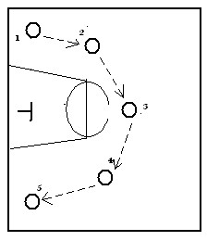  3-5 мин.  1 мин.  1 мин. | Организованно начать занятие, проверить соответствие формы одежды и экипировки.  Обратить внимание на осанку, точное положение рук и ног. Спину держать прямо.  Бежать легко. Следить за работой рук и ног. При ведении смотреть перед собой, на игровое поле.  Соблюдать дистанцию не менее 1,5-2 метра.  Спину держать прямо, чуть прогнувшись во время передачи мяча из рук в руки за спиной.  смотреть на мяч, руки прямые, прогнуться глубже  смотреть на мяч, ловить мяч сверху  смотреть на мяч, бросок сзади выполнить кистью  выпад глубже, руки прямые  мяч лежит на открытой ладони, стараться не касаться мячом ноги, следить за мячом  присед глубже, спина прямая  смотреть на мяч, мяч подбрасывать высоко  следить за мячом, мяч передавать открытой кистью, держать темп прыжка и передачи  Игра проводится по все баскетбольной площадке. Нельзя салить в голову. Игра продолжается, пока не будут осалены все убегающие.  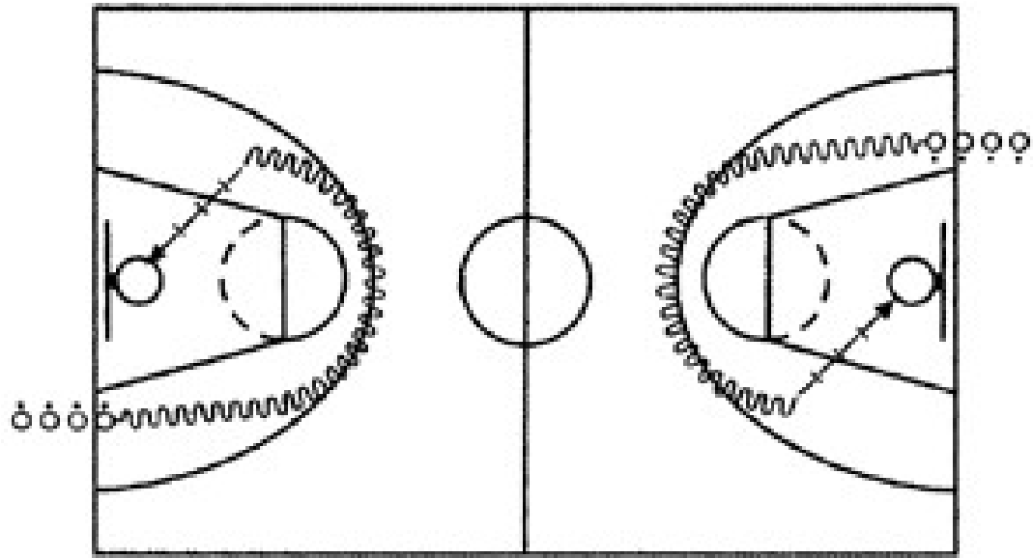  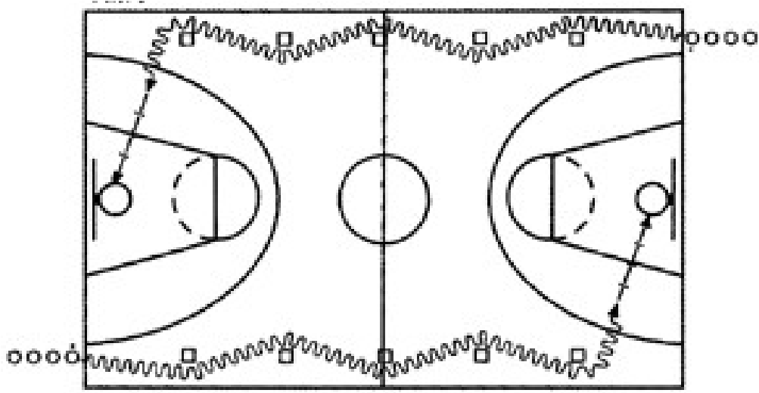  Мяч вести удобной рукой, во время ведения смотреть на кольцо.  Выигрывает команда, закончившая первым упражнение. При задеваний кегли, игрок должен поставить его на место.  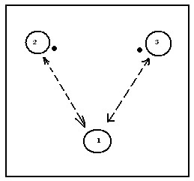  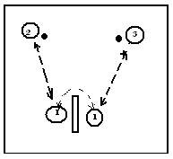  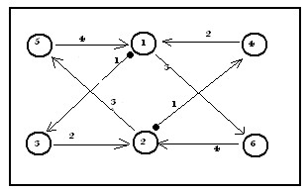  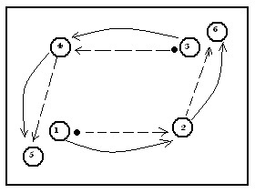  После передачи одновременно с перемещением мяч следует ожидать сзади.  Упражнение выполняется с использованием всех корзин, имеющихся в зале. Нападающие должны менять место расположения по отношению к корзине и чередоваться между собой в выполнении рывков. Обратить внимание на ложное движение при выполнении выхода к корзине. Если мяч забит, то нападающие продолжают выполнять свою роль. Если защитники перехватили мяч, следует смена ролей.  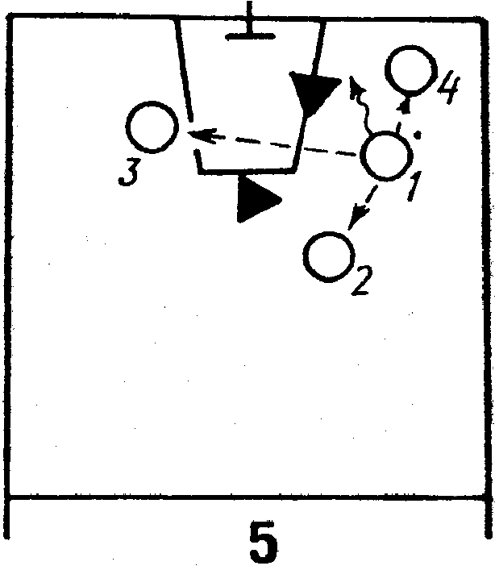  Найти две цифры, закрытые баскетбольным мячом  Игрок 1 ведет мяч на чужой половине площадки  Какое следует принять решение:  1- атаковать кольцо самому;  2- передать мяч игроку 2;  Игроки должны за счет передач вести игру и атаковать кольцо. После передачи необходимо открыться для получения паса. Разрешается выполнить один удар об пол для подбора мяча или во время перехода для атаки кольца с двух шагов.  Упражнение проводится в виде соревнований между группами «Кто скорее забьет 8 мячей».  Оценить активность детей в игре, использование передач на месте и в движении, точность передач, технически грамотное перемещение и передача мяча партнеру в игре.

